Юбилей в день весеннего равноденствия
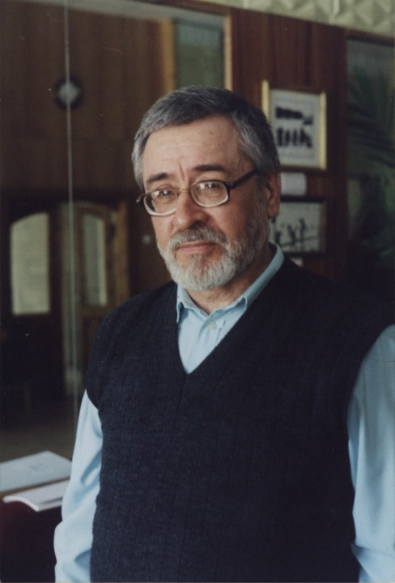
22 марта - день весеннего равноденствия. День особенный, всеми народными календарями отмеченный. В этот день в старину весну встречали, стряпали жаворонков, дети по деревне бегали, весну звали – «гукали». Именно в этот светлый день родился Владимир Дмитриевич Савин,человек удивительно светлый – и талантом своим, и отношением к людям. День-то его рождения действительно светлый, а вот год – тяжелый, даже тяжелейший – 1941-й. И, естественно, как и у всех, рожденных в этом году, детство Володи было нелегким.
Мать осталась одна с мальчиком на руках. Как деревенским женщинам удалось выстоять в войну, знают только они, а малыши, голодные и зареванные, остававшиеся дома одни или под приглядом стариков да старших братишек и сестренок, про свои страхи, беды и обиды забывали, стоило им к маминым коленям прижаться, поесть картохи да заснуть под их песни. А деревенские женщины знали их в изобилии, и себя, и детей своих, может, и спасли этими песнями.
Когда Владимир Дмитриевич полюбил песню русскую? Как случилось, что он, не получивший в детстве музыкального образования, сумел овладеть всеми тонкостями этого мастерства, и не только овладеть, привнести свой вклад в музыкальную культуру? Им написано более 100 песен и музыкальных произведений. Видно, правильно говорят: талант дается свыше.
В школе учился он отлично, а по некоторым предметам так преуспевал. Что преподаватели увидели в нем продолжателя своего дела. Учитель литературы пророчил ему будущее литератора – нет, не учителя, а выше. Он ориентировал воспитанника на Московский Литературный институт им. Горького, где готовят будущих поэтов, писателей, драматургов. Шутка ли, стихи мальчика из Четкарино печатают в «Пионерской правде», читают по Всесоюзному радио в «Пионерской зорьке».
Учитель иностранного языка восхищался его способностями к иностранному, а математик видел в нем математика. И никто не знал, что у него была тайная любовь – музыка, что самым счастливым днем детства, когда, накопив деньги, купил в Камышлове домру и шел в Четкарино пешком, неся ее, свою красавицу, у сердца, укрывая пиджаком.
Это была любовь на всю жизнь, и, закончив Четкаринскую среднюю школу с серебряной медалью, он, вопреки ожиданиям своих педагогов, поехал учиться музыке.
Музыкально-педагогическое училище, затем музыкальный факультет Свердловского педагогического института, затем работа в Камышловском педагогическом училище. А здесь в шестидесятые годы музыка занимала место наравне с математикой, русским, педагогикой и прочими науками. Какие здесь были оркестры, какие хоры! А те, кто учился музыке у Савина, даже самые слабенькие, сохранили в душе чувство благодарности к этому человеку и любовь к музыке, а если уж не любовь, то живой интерес.
Наверное, самым судьбоносным был для Владимира Дмитриевича 1975 год. Именно в этом году в Баранниковском РДК был создан хор русской песни. С того времени и по сей день Владимир Дмитриевич – его бессменный руководитель. «В этом качестве, - читаем в характеристике нашего героя, - В. Д. Савин является обладателем всех грамот и дипломов фестивалей и смотров, в которых участвовал хор, а их с 1976 года (самых крупных) было пятнадцать. Самый первый диплом I степени получен 25 лет назад на 1-м областном фестивале народного творчества, последняя награда хору и его руководителю обозначена мартом 2000 года, он стал лауреатом фестиваля «Салют Победы». Следует из этого списка выделить и участие хора в июне 1994 года во Всероссийском фестивале сельских хоров «Поет село родное» в Омске, и здесь хор Савина стал лауреатом. Хор, отметивший в 2000 году свое 25-летие, - это богатство нашего района, это как самый драгоценный камень в короне Камышлова и района, это наше общее достояние, а есть оно у нас благодаря таланту Владимира Дмитриевича, его умению находить талантливых людей, работать с ними. Как ему это удается, хорошо подметил в своей книге «Годы, вы как чуткие струны», изданной в Челябинске в 1995 году, Анатолий Морозов – руководитель замечательного кыштымского ансамбля «Мужики». В. Д. Савину в книге целая глава отведена, называется «Певец российской деревни». Морозов пишет о Савине: «Он жизнь не торопит, дело не понукает, а на скоростных участках жизненной трассы чаще бывает первым. Спеши медленно – эта мудрость про него». А еще, считает Морозов, помогает Владимиру Дмитриевичу его «трепетная любовь к деревне, боль за утраченные российские реликвии: уклад жизни, обряды, праздники, талантливые напевы».
Несомненно, приносит успех и коллективу, и его руководителю умело подобранный репертуар, а когда песен не хватает, Владимир Дмитриевич пишет свои. А. И. Морозов так пишет о музыкальном, композиторском и поэтическом даре нашего земляка: «Он пишет, словно продолжает Кольцова и Сурикова. Его стихи мудры, экономичны в средствах выражения чувств. В них нет случайных слов, броских, но неживучих мыслей. И большинство его песен, любимых народом, отмеченных критикой, получивших почетные отзывы, - написаны на его собственные стихи».
Вот реляция о его победе на фестивале «Дыхание победного мая» в г. Екатеринбурге:
«…Большого успеха добился самодеятельный композитор, заслуженный работник культуры России Владимир Дмитриевич Савин. Он удостоен самой высокой награды – «Гран-при» фестиваля. Победа В. Савина вдвойне радует, добыта она в солидной компании музыкантов, представляющих Екатеринбург и 26 других городов Урала».
Именно песни В. Савина взял в репертуар солист профессионального ансамбля «Вечора» Сергей Матвеев. Это «Балалаечка» и «Старенький дом». Я много раз слышала песню «Старенький дом», и она меня всегда волновала, так же как и тех, кто сидел рядом в зале. У людей на глазах выступали слезы. Песня пробуждает самые высокие чувства. Здесь всея: и боль за судьбу России, и любовь к матери. И мне всегда хотелось узнать, хоть самую малость о судьбе женщины, родившей и воспитавшей этого замечательного человека. Таисьи Егоровны Савиной уже нет в живых. Песню сына о стареньком доме она не услышала, но песни любила, знала их много, старинных и более близких к нашему времени. Сейчас обуховский хор исполняет одну из песен, которую напевала Таисья Егоровна подраставшему сынишке, а называется она «Утром на светанке». Простая, сердечная, о случайной встрече, которых было так много на войне.
И сама Таисья Егоровна, а рассказывала мне о ней жена В. Д. Савина Маргарита Ивановна, была человеком чрезвычайно добрым и светлым, спещащим всем помочь. Я попросила фотографию этой женщины, и в портрете нашла подтверждение словам.
Гордилась ли она сыном, понимала ли, какое большое дело он делает? Сам он не любит суеты вокруг своей персоны. Удивительно прост, деликатен. Работая над материалом, я встречалась с ним, но он уводил разговор от себя на другие темы, говорил о коллективах: о Баранниковском хоре и о недавно возродившемся Обуховском (о нем будет отдельный разговор). Говорил о директоре пансионата, о его умении видеть далеко вперед, о том, как он и морально, и материально поддерживает коллектив, о том, что сейчас немного таких людей, как А. Н. Макарян, умеющих и хозяйствовать, и ценить культуру.
А вообще Владимиру Дмитриевичу везет на хороших людей. Подарком судьбы можно считать встречу с Н. И. Романенко, бывшим директором совхоза «Камышловский», пригласившим тогда еще молодого музыканта руководить хором в Баранниковой. А какие талантливые певуньи в этом коллективе, а какой оркестр! К доброму человеку добрые люди тянутся.
- Хотя он в работе требователен, бывает и отчитывает за недостатки. Но его замечание нам не в обиду, - сказала одна из участниц хора. – Он не придирчив, справедлив, делу всей душой предан.
Не удержалась, спросила у Маргариты Ивановны:
- Наверное, до домашних дел у него руки не доходят?
- Нет, - возразила она мне. – Он дома всю мужскую работу делает, и даже мебель простую может смастерить: полки, прихожую сделал, да все аккуратно. Он ни в чем небрежности не терпит…
Сейчас Владимир Дмитриевич ждет выхода в свет нового сборника песен. Может быть, областной центр народного творчества постарается, и на юбилее гости и автор получит долгожданную книгу. Ведь песни Савина ждут. Они востребованы и исполнителями, и просто почитателями его таланта. Кстати, песня Савина «Проводы зимы» взята в репертуар Омского народного хора. Народная артистка Удмуртии Валентина Пудова в передаче «Играй, гармонь!» исполнила его песню «Не дари мне сережек рубиновых». Сергей Матвеев, солист Екатеринбургского ансамбля «Вечора», сказал, что благодаря песне Владимира Дмитриевича «Старенький дом» он записал кассету, и сейчас она уже есть в продаже.
С юбилеем вас, Владимир Дмитриевич, новых вам творческих успехов!
Е. Флягина
(Камышловские известия. – 2001. – 22 марта. – С. 4).

